Методический вестник «Гражданское и патриотическое воспитание как основа формирования социальной и гражданской ответственности, активной жизненной позиции»

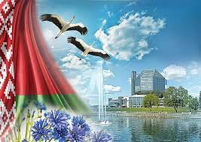
В Республике Беларусь гражданское и патриотическое воспитание признаны на государственном уровне ключевыми системообразующими направлениями воспитательной работы с учащимися, что отражено в ряде правовых актов: Кодексе Республики Беларусь об образовании, Законе Республики Беларусь «Об основах государственной молодежной политики», Концепции и Программе непрерывного воспитания детей и учащейся молодежи, государственной Программе «Образование и молодежная политика». Значительное внимание вопросу патриотического воспитания отведено в нормативных правовых актах, определяющих государственную политику в области обороны и национальной безопасности.
Сущность понятия «гражданственность» в его высоком личностном смысле, сводится в основном к способности убежденно и ответственно сознавать свои права и обязанности и, руководствуясь ими, действовать на пользу родине, народу.
Патриотизм (греч. Patris) - отечество – одно из важнейших нравственных качеств человека Патриот – это человек который любит и уважает свою страну и сограждан, готовый на самопожертвование ради благой цели.

Гражданское воспитание учащихся основной целью определяет формирование гражданственности как интегративного качества личности, сочетающего в себе внутреннюю свободу и уважение к государственной власти, любовь к Родине и стремление к миру, чувство собственного достоинства, дисциплинированность, гармоничное проявление патриотических чувств и культуры межнационального общения. Гражданское воспитание предполагает формирование конституционных, правовых позиций личности.
Гражданское воспитание ориентировано на формирование способностей личности осознать и реализовать свои права и обязанности на пользу себе, своей семье, окружающим людям и Отечеству. Выделенные направления гражданских отношений личности позволяют определить системообразующую категорию, необходимую, с одной стороны, для реализации данных направлений, а с другой, качественно развивающуюся в ходе реализации обозначенных направлений – это гражданская активность – высшая форма активности личности, ее самореализации в системе социально значимых преобразований. Гражданская активность личности проявляется во всех сферах жизни общества: политической, нравственно-духовной, экономической, социальной. Охватывая все сферы жизнедеятельности человека, гражданская активность зависит от убеждений человека, идей, ценностей и ориентаций, общей культуры и поведения.
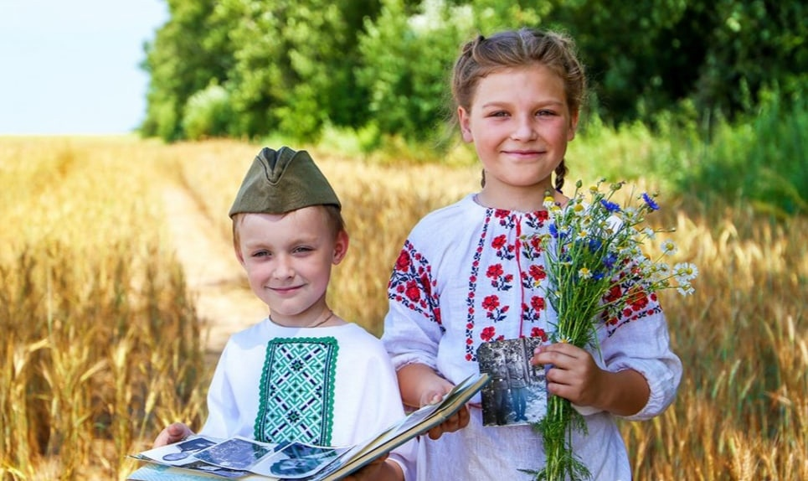
Патриотическое воспитание систематический и целенаправленный процесс формирования у учащихся высокого патриотического сознания, чувства верности своему Отечеству, готовности к защите интересов Родины, укреплению ее достояний. Важными сущностными характеристиками патриотизма являются его определения, как духовного средства, помогающего сохранять и преумножать духовные ценности народа, и как нравственного достояния человека.
Патриотическое воспитание следует рассматривать как согласованное воздействие на сознание, эмоционально-волевую сферу в сочетании с организацией соответствующей деятельности. Знание истории своей страны, понимание современных тенденций в экономической, социально-политической, культурной жизни общества, осмысление социального значения окружающей действительности являются необходимыми аспектами патриотического воспитания учащихся.
В целом, гражданское и патриотическое воспитание являются одними из наиболее значимых направлений воспитания, поскольку в них формируются мировоззренческие ориентации, идеалы и принципы, происходит становление необходимых личностных качеств, обеспечивающих жизнедеятельность молодого гражданина в условиях современного белорусского общества.

Неотъемлемой составляющей воспитания гражданина и патриота является повышение уровня национального самосознания, развитие умений жить и взаимодействовать в поликультурном мире. Соответственно, гражданское и патриотическое воспитание включает, как овладение гражданско-патриотическими знаниями и умениями оперировать ими, так и формирование гражданско-патриотических отношений и соответствующего поведения.
В качестве обобщенного результата гражданского и патриотического воспитания учащихся выступает социально значимая, позитивно направленная гражданская активность. Она выражается в желании и готовности выполнять гражданские обязанности, разумно использовать свои гражданские права.
Результаты гражданского и патриотического воспитания позволяют обеспечить следующие личностные изменения учащихся, в числе которых:
- высокая гражданская позиция, патриотическое осознание учащимися себя как белорусов, определяющих будущее Беларуси;
- способности к самореализации в пространстве белорусского государства, формирование активной жизненной позиции;
- знание и соблюдение норм правового государства, правил взаимодействия, построения конструктивного диалога;
- повышение социальной активности и уровня социализации и самореализации;
- развитие культуры общения и взаимоотношения в кругу сверстников и взрослых;
- развитие коммуникативной компетентности;
- готовность к объединению и сплочению для решения личностно и общественно значимых проблем, к сотрудничеству и согласию;
- формирование чувства ответственности, потребности быть деятельным соорганизатором и участником общественной, учебной, трудовой и досуговой деятельности.

